## Schutz und Regeneration der Betazellen

Michele Solimena 1,2, Heiko Lickert 1,3, Annette Schürmann 1,4



1 DZD- Deutsches Zentrum für Diabetesforschung

2 Paul Langerhans Institut Dresden des Helmholtz Zentrum München am Universitätsklinikum Carl Gustav Carus der Technischen Universität Dresden, Medizinische Fakultät

3 Helmholtz Zentrum München, Deutsches Forschungszentrum für Gesundheit und Umwelt (GmbH)

4 Deutsches Institut für Ernährungsforschung Potsdam-Rehbrücke

**Der Typ-1-Diabetes sowie das fortgeschrittene Stadium des Typ-2-Diabetes sind durch den Verlust oder die Fehlfunktion der Insulin-produzierenden Betazellen in der Bauchspeicheldrüse gekennzeichnet. Bislang gibt es keine Möglichkeit, das Fortschreiten des Betazellverlusts durch eine medikamentöse Behandlung aufzuhalten oder umzukehren**. **In dem Forschungsschwerpunkt Schutz und Regeneration der Betazellen arbeitet das DZD u.a. an Verfahren, um die Insulin-produzierenden Betazellen besser zu schützen bzw. sie wiederherzustellen oder zu ersetzen.**

Die DZD-Forschenden konzentrieren sich auf translationale und multizentrische Studien, die die Stärken der DZD-Partner in der Inselzellbiologie kombinieren. Sie untersuchen molekulare Mediatoren, die zum Versagen der Betazellen führen, arbeiten an Wegen und molekularen Ansatzpunkten für neue Diabetestherapien, der Umsetzung der Zellersatztherapie bei Typ-1-Diabetes-Patienten sowie an der Regeneration der funktionellen Betazellmasse. (Abbildung 1)

Abbildung 1

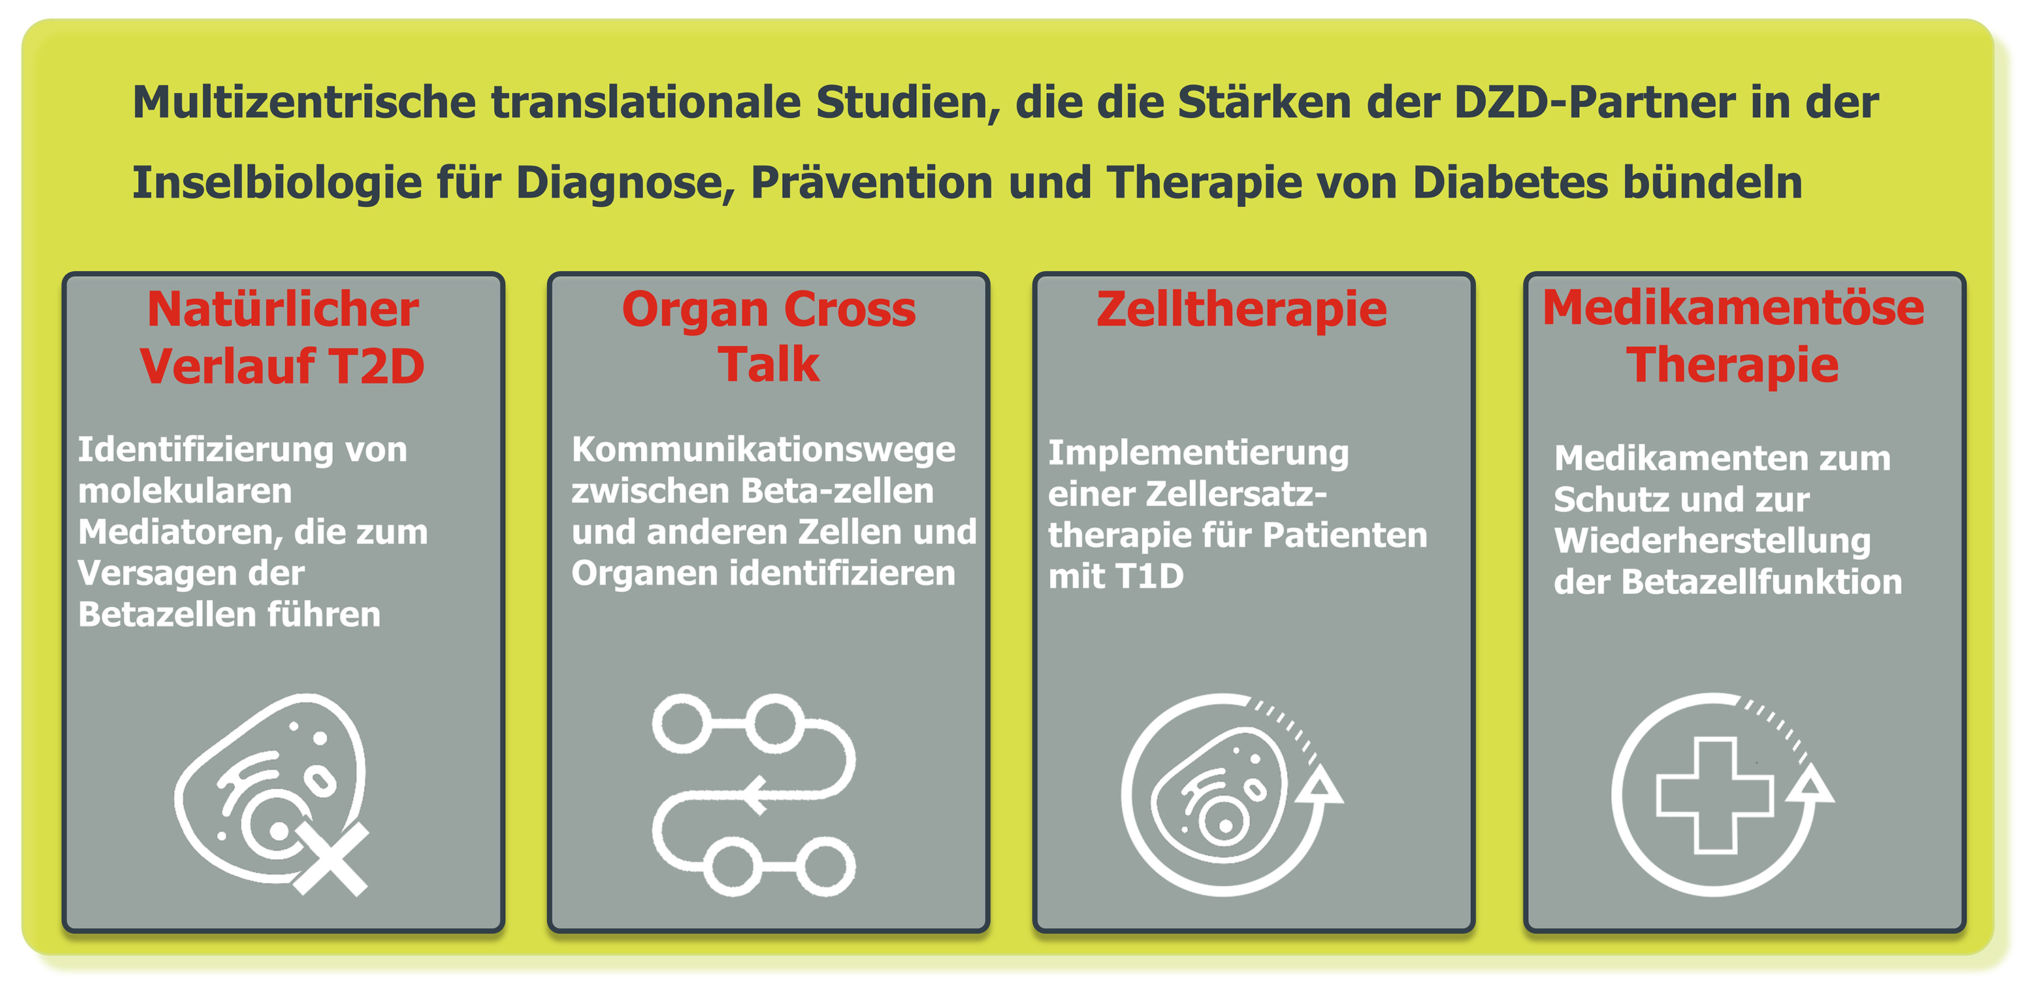

Forschungsschwerpunkte des DZD in der Academy Schutz und Regeneration der Betazellen.

|  |
| --- |
|  |
|  |

**Biobank für pankreatisches Gewebe**

Um Einblicke in die Mechanismen zu gewinnen, die für das Fortschreiten der Betazelldysfunktion bei Typ-2-Diabetes (T2D) verantwortlich sind, baut das DZD die „Human Islet Biobank“ auf. Darin werden pankreatisches Gewebe und Blutproben von metabolisch charakterisierten Patienten gesammelt, die einer kompletten oder teilweisen Pankreatektomie unterzogen wurden [1]. Die in der Biobank gesammelten Proben werden in verschiedenen Forschungsprojekten verwendet um neue Erkenntnisse insbesondere der Pathogenese von Typ-2-Diabetes (T2D) zu gewinnen. Beispielsweise konnten initiale Untersuchungen zeigen, dass sich die transkriptomischen und proteomischen Daten von Inseln lebender Spender grundlegend von denen unterscheiden, die zuvor von enzymatisch isolierten Inseln von hirntoten Organspendern generiert wurden. So konnten auf diesem Weg neuartige Veränderungen im Transkriptom und Proteom der Betazellen enthüllt werden, die mit T2D in Verbindung stehen.

**Betazell-Dysfunktion ist ein frühes Kennzeichen der Pathogenese von Typ-2-Diabetes**

DZD-Forschende nutzten Proben aus der Biobank beispielweise auch, um die Beziehung zwischen Dysfunktion und Masse der Betazellen *in situ* zu untersuchen. Typ-2-Diabetes ist nicht nur durch Insulinresistenz gekennzeichnet, sondern auch dadurch, dass die Bauchspeicheldrüse weniger Insulin bildet. Bislang war jedoch unklar, ob der unzureichende Insulinspiegel während der Entwicklung der Erkrankung auf eine Fehlfunktion der Betazellen oder auf den Verlust der Betazellmasse zurückzuführen ist. Die Untersuchungen zeigten nun erstmalig, dass sich bereits in einer frühen Phase der Typ-2-Diabetes-Pathogenese die Funktion der Insulin-produzierenden Betazellen verschlechtert wohingegen die Anzahl der Betazellen in diesem Stadium unverändert ist [2].

**Welchen Einfluss hat der Organ-Cross-Talk auf die Betazellfunktion?**

An der Entstehung von Typ-2-Diabetes sind auch ektopische Fettansammlungen in Leber, Muskel und Pankreas beteiligt. Ein Ziel des DZD ist es, die molekularen Mechanismen hierfür zu identifizieren. In einer Studie am Tiermodell wiesen DZD-Froschende deutliche Unterschiede in der Menge der Fettzellen innerhalb der Bauchspeicheldrüse zwischen adipösen Diabetes-anfälligen NZO- und Diabetes-resistenten B6-ob/ob-Mäusen nach. NZO-Mäuse hatten deutlich mehr Fettzellen und höhere Triglyceridwerte in der Bauchspeicheldrüse als Diabetes-resistente Mäuse, die keine verfettete Bauchspeicheldrüse entwickelten und das ektopische Fett überwiegend in der Leber speicherten. Die Untersuchungen zeigten auch, dass durch intermittierendes Fasten der Triglyzeridgehalt in Leber und Pankreas der NZO-Mäusen gesenkt und die Glukosetoleranz verbessert werden kann.

**Adipozyten der Bauchspeicheldrüse vermitteln die Hypersekretion von Insulin in diabetesanfälligen Mäusen**

Um den Crosstalk von pankreatischen Adipozyten und Langerhans-Inseln zu untersuchen, führten die Forschenden zudem Co-Kultur-Experimente durch. Dafür wurden adipogene Vorläuferzellen (APCs) aus dem Pankreas oder dem subkutanen Fett zu reifen Adipozyten differenziert und mit isolierten Pankreasinseln kultiviert. Es zeigte sich, dass Adipozyten der Bauchspeicheldrüse eine Hypersekretion von Insulin induzierten und höhere Mengen an freien Fettsäuren freisetzten als Adipozyten des weißen Fettgewebes. Diese Ergebnisse legen nahe, dass Pankreasfett an der Diabetesentwicklung beteiligt zu sein scheint [3].

**Regeneration von Betazellen**

Das DZD hat verschiedene Marker, Signalwege und niedermolekulare Inhibitoren identifiziert, die die Expansion, Reifung und Regeneration von Betazellen im Zebrafisch und in Mausmodellen fördern. Studien zeigen, dass das Enzym *Aldh1b1* das Timing der Differenzierung von Pankreasvorläufern reguliert und für die Bildung voll funktionsfähiger Betazellen notwendig ist [4]. Es wird durch Proteinmethyltransferasen negativ reguliert [5]. Untersuchungen des DZD weisen zudem daraufhin, dass eine kritische Subpopulation von Leader-Betazellen, die Inselantwort auf Glukose speziesübergreifend initiieren [6]. Diese Entdeckung stellt eine wesentliche Erkenntnis für das Verständnis des Verlaufs von Diabetes dar, da sie nahelegt, dass der Verlust von Leader-Zellen zu einer Inseldysfunktion führen kann, selbst wenn der Rest der Zellen intakt ist.

Das DZD arbeitet an verschiedenen Ansätzen, Betazellen besser zu schützen bzw. sie wiederherzustellen oder zu ersetzen. Ein Ansatz sind regenerative Verfahren, bei denen aus Stammzellen Insulin-produzierende Betazellen generiert werden. So entwickelten DZD-Wissenschaftlerinnen und -Wissenschaftler u.a. ein verbessertes *in-vitro*-Protokoll zur Differenzierung pluripotenter Stammzellen in Betazellen mit besserer Glukoseregulation und Insulinproduktion. Dies ist ein wichtiger Schritt in Richtung Betazellersatztherapie [7].

**Kombinierte Wirkstoffe**

Parallel zur Forschung an Stammzellen arbeiten Forschenden des DZD auch daran, die Regenerationsfähigkeit der Bauchspeicheldrüse von Menschen mit Diabetes zu mobilisieren und sie zur Neubildung leistungsfähiger Betazellen anzuregen. Bei vielen Diabetes-Patienten sind noch nicht sämtliche Zellen zugrunde gegangen, sie haben jedoch ihre Fähigkeit zur Insulinproduktion eingebüßt. Mit einer neuen Wirkstoffkombination ist es nun im Tiermodell gelungen, dass ein Teil der geschädigten Betazellen ihre Insulinproduktion wiederaufnahm und sich der gestörte Glukosestoffwechsel der behandelten Tiere wieder normalisierte. Ähnliche Wirkungen zeigten sich auch in kultivierten menschlichen Inselzellen. Die Wirkstoffkombination bestand aus dem Hormon Östrogen, das einen stressmindernden Einfluss auf die Betazellen ausübt. Damit das Östrogen ausschließlich in den Pankreas gelangt, wird es an das Glucagon-ähnliche Peptid-1 (GLP-1) gekoppelt, welches gezielt von Betazellen erkannt und gebunden wird. In der Studie konnte erstmals eine Regeneration von Betazellen durch Pharmazeutika gezeigt werden. Dies eröffnet neue Wege für eine mögliche Diabetes-Remission [8].

**Neu entdeckter Rezeptor hemmt Signalübertragung von Insulin**

Neue Möglichkeiten für die Diabetes-Behandlung könnte auch der von DZD-Forschenden entdeckte Insulin-inhibitorische Rezeptor ‚Inceptor‘ eröffnen (Abbildung 2). Experimente im Tiermodell zeigten, dass der Rezeptor die Insulin-produzierenden Betazellen vor der Aktivierung des Insulinsignalweges abschirmt. Eine Blockade von ‚Inceptor‘ verringert die Insulinresistenz und lässt die Menge an funktionalen Insulin-produzierenden Betazellen ansteigen [9]. Die Entdeckung des ‚Inceptor‘ bietet einen vielversprechenden Ansatz für die ursächliche Behandlung von Typ-1- und Typ-2-Diabetes. Die Hemmung des Rezeptors auf molekularer Ebene könnte neue Möglichkeiten zur Entwicklung von Therapien eröffnen, die Betazellen schützen und gegebenenfalls regenerieren lassen.

Abbildung 2

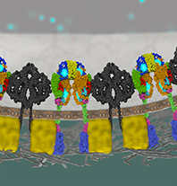

Modell des Insulin-inhibitorischen Rezeptors „Inceptor“ (schwarz). Inceptor desensibilisiert den Insulinrezeptor (farbig) auf der Oberfläche einer Betazelle in der Bauchspeicheldrüse. Insulin ist blau dargestellt. © Helmholtz Zentrum München

**Künstliche Bauchspeicheldrüse**   
  
Eine andere Möglichkeit, die körpereigene Insulinproduktion wiederherzustellen, sind Transplantationen einer funktionsfähigen Bauchspeicheldrüse. Trotz erheblicher Fortschritte begrenzen jedoch der Mangel an Spenderorganen und die Notwendigkeit einer dauerhaften Immunsuppression die Möglichkeiten einer Transplantation. Forschende des DZD arbeiten deswegen an der Entwicklung einer künstlichen Bauchspeicheldrüse. Gemeinsam mit Biotech-Unternehmen haben sie einen Bioreaktor entwickelt. Der Bioreaktor enthält gesunde Inselzellen, die selbstständig den Blutzuckerspiegel messen und passgenau Insulin produzieren. Die Zellen sind von einer speziellen Teflon-Membran umgeben, die zwar Hormone, Nährstoffe und Sauerstoff ungehindert passieren lässt, nicht aber die körpereigenen Immunzellen.

Das künstliche Mini-Organ hat sich bereits bewährt: Nach jahrelangen Vorversuchen an Mäusen, Ratten und Schweinen wurde es einem 63-jährigen Mann transplantiert, der seit seinem neunten Lebensjahr unter Typ-1-Diabetes leidet. Zehn Monate lang arbeiteten die Spenderzellen wie gewünscht: Der Mann musste weniger Insulin spritzen, sein Blutzuckerspiegel war stabil und sein Immunsystem rebellierte nicht [10]. Derzeit wird der Bioreaktor im Rahmen einer klinischen Studie an weiteren Patientinnen und Patienten getestet.

Die neue Technologie ermöglicht sogar Transplantation von Inselzellen einer anderen Spezies (Xenotransplantationen). Im Tiermodell konnten so bereits Inselzellen von Schweinen in den Körper diabetischer Rhesus-Makaken transplantiert werden, ohne dass es zu einer Abstoßungsreaktion kam [11]. Das DZD arbeitet noch an einem weiteren Ansatz für Xenotransplantationen. Dafür werden Schweine genetisch so verändert, dass die Inselzellen das Immunsystem lokal hemmen [12].

Professor Dr. Michele Solimena  
Paul Langerhans Institut Dresden des Helmholtz Zentrum München am Universitätsklinikum und der Medizinischen Fakultät Carl Gustav Carus der TU Dresden  
Fetscherstrasse 74

01307 Dresden

Telefon: +49 (0)351 7963 6611

michele.solimena@tu-dresden.de

Literatur

1. Barovic M, Distler M, Schöniger E, …, Schulte AM, Solimena M. **Metabolically phenotyped pancreatectomized patients as living donors for the study of islets in health and diabetes.**   
   Mol Metab 2019; 27S (Suppl):S1-S6.

2. Cohrs CM et al.: **Dysfunction of Persisting β-Cells is a Key Feature of Early Type 2 Diabetes Pathogenesis**. Cell Reports; Volume 31, Issue 1, 7 April 2020, 107469

3. Quiclet C. et al.: **Pancreatic adipocytes mediate hypersecretion of insulin in diabetes-susceptible mice.** Metabolism 2019, Aug;97:9-17.

4. Mameishvili E et al: **Aldh1b1 expression defines progenitor cells in the adult pancreas and is required for Kras-induced pancreatic cancer.** Proc Natl Acad Sci U S A. 2019 Oct 8;116(41):20679-20688.

5. Giannios I et al.: [**Protein Methyltransferase Inhibition Decreases Endocrine Specification Through the Upregulation of Aldh1b1 Expression.**](https://pubmed.ncbi.nlm.nih.gov/30681750/)

Stem Cells. 2019 May;37(5):640-651.

6. Salem V et al.: **Leader β-cells coordinate Ca2+ dynamics across pancreatic islets in vivo.** Nat Metab 2019; 1:615-629.

7. Mahaddalkar, Scheibner et al.: **Generation of pancreatic β cells from CD177+ anterior definitive endoderm**. Nature Biotechnology volume 38, pages 1061–1072(2020)

8. Sachs, S. et al.: **Targeted pharmacological therapy restores β-cell function for diabetes remission.** Nature Metabolism **volume 2**, pages192–209(2020)

9. Ansarullah et al.:[**Inceptor counteracts insulin signalling in β-cells to control glycaemia**](https://www.nature.com/articles/s41586-021-03225-8). Nature 2021 Feb;590(7845):326-331.

10. Ludwig B, Reichel A, Steffen A, et al. **Transplantation of human islets without immunosuppression.** Proc Natl Acad Sci U S A. 2013;110(47):19054-19058.

11. Ludwig, B. et al.: **Favorable outcome of experimental islet xenotransplantation without immunosuppression in a nonhuman primate model of diabetes** PNAS October 31, 2017 114 (44) 11745-11750

12. Wolf, E. et al.: **Genetisch modifizierte Schweine als Organspender für die Xenotransplantation.** BioFokus Nr. 97, April 2020